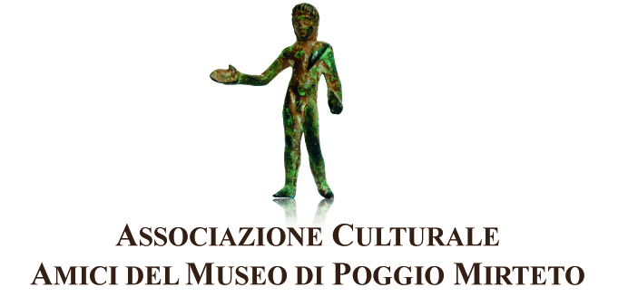
PROGETTO 2017 “LA SABINA, LA SCUOLA, LA CULTURA
Insieme per educare alla conoscenza di una terra antica

CALENDARIO EVENTI

11 gennaio 2017, Ore 10-12
LICEO GREGORIO DA CATINO
“I LIBRI GUARISCONO”
incontro con Rosa Mininno, psicoterapeuta

15 gennaio 2017, Ore 10.30
Libreria Callliope
“C’ERAVAMO TANTO AMATI”
incontro con Elena Del Drago, giornalista, storica dell’arte contemporanea

27 gennaio 2017, Ore 15-17
LICEO GREGORIO DA CATINO
“IL TEMPO QUESTO SCONOSCIUTO”
incontro con Carlo Boldrighini (fisico), Lucio Saviani (filosofo),Marco Testi (storico della letteratura)

28 gennaio 2017, Ore 18
CASA DELLA CULTURA
“ALLA SCOPERTA DEL PASSATO: ESPLORAZIONI ARCHEOLOGICHE A POGGIO MIRTETO”
conferenza di Priscilla Armellin, archeologa

10 febbraio 2017 ore 15-17
LICEO GREGORIO DA CATINO
“FARE ARTE OGGI”
incontro con Ennio Calabria, pittore

18 febbraio 2017 Ore 18
Casa della Cultura
“Le Dolomiti: aspetti geologici, Culturali, Storici e sportivi incontro con Piero Badaloni (giornalista, scrittore, documentarista). Proiezione di un documentario

Intervento Emilio De Silvestri ( CAI – Poggio Mirteto)” Per un turismo responsabile: camminiamo sui Monti Sabini con l’ausilio delle nuove cartine geografiche, guide e libri sui sentieri dei Monti Sabini”.

25 febbraio 2017 Ore 18
CASA DELLA CULTURA
Il poeta e il fucile - Le scelte degli scrittori di fronte alla grande guerra
conferenza di Marco Testi critico letterario e storico della letteratura

25 febbraio 2017 Ore 18
CASA DELLA CULTURA
Il poeta e il fucile - Le scelte degli scrittori di fronte alla grande guerra
conferenza di Marco Testi critico letterario e storico della letteratura

28 febbraio 2017 ore 10-12
LICEO GREGORIO DA CATINO
“Dal Medio Oriente a papa Francesco”
incontro con Riccardo Cristiano, giornalista, vaticanista

12 marzo 2017 Ore 10.30
LIBRERIA CALLIOPE
“ricordati del fuoco –una biografia familiare a casperia”
incontro con Raffaello Masci (giornalista); La memoria familiare: Mostra fotografica “Come eravamo”

17 marzo 2017 ore 15-17
LICEO GREGORIO DA CATINO
“TERREMOTO E RISCHIO SISMICO”
incontro con Maria Grazia Ciaccio (geologa) e Giovanna Cultrera (fisica), entrambe ricercatrici presso l’Istituto Nazionale di Geofisica e Vulcanologia

25 marzo 2017 Ore 18
CASA DELLA CULTURA
nascita ed evoluzione dell’Homo sapiens alla luce delle recenti scoperte in campo paleoantropologico Conferenza di Paola Francesca Rossi, antropologa

7 aprile 2017 Ore 15-17
LICEO GREGORIO DA CATINO
“Il coraggio di lottare” INCONTRO CON Arturo Mariani, scrittore
8 Aprile 2017 Ore 18
CASA DELLA CULTURA
Presenze musulmane in Italia. Cenni antropologici, storici, teologici per una prossimita’ poco nota”
Conferenza di Carmelo Russo, antropologo

23 Aprile 2017 Ore 10.30
LIBRERIA CALLIOPE
“Bee Happy, Storie di alveari, mieli e apicoltura”
incontro con Barbara Romagnoli, giornalista, apicultrice

